Ребята, вы должны сами непременно научиться разбираться со сложными ситуациями на дороге. Попросите родителей выбрать наиболее безопасный маршрут к школе и еще до начала учебных занятий много разпройдите и обговорите его вместе. Важно тренировать поход в школу со всей серьезностью и как можно ближе к естественной ситуации. Чтобы закрепить свои знания, поменяйтесь ролями с родителями. Вы как взрослые объясните элементарные правила поведения на проезжей части, как нужно вести себя в опасных местах, встречающихся по дороге в школу.
Выберите такой путь в школу, на котором будет меньше опасных участков, даже если он и станет немного длиннее из-за небольших обходов таких участков.
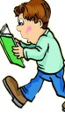
Запомни элементарные правила:
- Самое главное правило для юных пешеходов — всегда быть внимательным на дороге.
- Улицу нужно переходить по пешеходному переходу («зебре»). Сначала остановитесь на краю тротуара и понаблюдайте за движением. Если дорога регулируется светофором, нужно дождаться зеленого света для пешеходов, затем убедиться, что все машины остановились, и только потом переходить улицу.
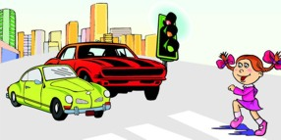

- Прежде чем переходить улицу (по нерегулируемому пешеходному переходу), необходимо посмотреть налево, затем направо, дойдя до середины улицы — еще раз направо. Ни в коем случае нельзя стоять за машиной, которая отъезжает со стоянки или припарковывается. Водитель может не заметить тебя из-за маленького роста. Кроме того, нельзя переходить улицу ни перед, ни за стоящим на остановке автобусом, троллейбусом, трамваем: водитель может не заметить из-за транспорта. Нужно подождать, пока отойдет автобус и только потом начать переход.
- Играй в местах, предназначенных для игр: парки, детские и спортивные площадки и т.п. НЕ ИГРАЙ на тротуаре и проезжей части.
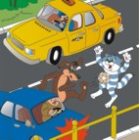
- Никогда не перебегай улицу и не дергайся из стороны в сторону. Спокойно переходи дорогу обычным шагом.
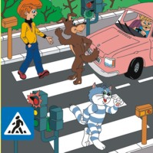

по материалам Детского правового сайта

